**PONTIFÍCIA UNIVERSIDADE CATÓLICA DE MINAS GERAIS**

**INSTITUTO DE CIÊNCIAS EXATAS E INFORMÁTICA**

**UNIDADE EDUCACIONAL PRAÇA DA LIBERDADE**

**Bacharelado em Engenharia de Software**

**Giuliano Pércope**

**João Vitor Jangola**

**Laís Helena**

**Lebana Martins**

**Raul Souza**

**Tallys Borges**

**CARDÁPIO VEGETARIANO**

Belo Horizonte

2020

**Giuliano Pércope**

**João Vitor Jangola**

**Laís Helena**

**Lebana Martins**

**Raul Souza**

**Tallys Borges**

**CARDÁPIO VEGETARIANO**

Trabalho de Software apresentado como requisito parcial à aprovação na disciplina Trabalho Interdisciplinar de Software I

Professores: Marco Rodrigo

Rommel Carneiro

Simone Nogueira

Belo Horizonte

2020

**SUMÁRIO**

**1. Apresentação 4**

1.1. Problema 4

1.2. Objetivo do trabalho 4

1.3. Justificativa 5

1.4. Público alvo 5

**2. Requisitos Funcionais 6**

**3. Projeto da Solução 11**

**4. Metodologia de trabalho 11**

**5. Implementação da solução 11**

**6. Avaliação da Aplicação 12**

**REFERÊNCIAS 14**

# 1. Apresentação

## Problema

Desde os primórdios, o consumo da carne é algo muito difundido e comum para todos os tipos de civilizações. Por essa razão, torna-se difícil pensar em viver normalmente sem tal consumo. Diante disso, pouco se sabe sobre alimentos que substituam as proteínas e nutrientes contidos em produtos de origem animal.

Mas, nem todos são adeptos a um estilo de vida baseado em alimentos que não sejam de origem animal. Existem pessoas que, por motivos diversos, quer sejam por razões de saúde, ou até mesmo crenças culturais, religiosas ou convicção pessoal, não se alimentam de carne ou de qualquer outro alimento de origem animal.

Essas pessoas acabam tendo muita dificuldade pra encontrar uma culinária agradável, que as permitam comer de forma prazerosa, com receitas saborosas, mas, que ao mesmo tempo não fira esse conceito.

## 1.2. Objetivo do trabalho

O trabalho será destinado a vegetarianos que têm dificuldade em encontrar receitas práticas que não utilizam carne, mas, que proporcionem as mesmas vitaminas e nutrientes necessários para o organismo.

Tendo a perspectiva de que muitas pessoas enfrentam dificuldades para evitar o consumo de carne, e, por muitas vezes abandonam essa ideia, o trabalho apresentará receitas variadas, rápidas, baratas e com vitaminas necessárias para uma vida saudável sem o uso desse ingrediente.

## 1.3. Justificativa

É preciso ter uma atenção para esse tipo de necessidade, pois, é um mercado que vem crescendo a cada dia e não conta com uma assistência efetiva, já que a indústria da carne é grande e lucrativa, não se preocupando com o meio ambiente, com os animais prejudicados por essa indústria, e nem com pessoas que escolham não se alimentar mais com o consumo excessivo de carne.

* O custo ambiental da carne é um dos maiores problemas que pressiona o planeta terra. Existem cálculos que permitem estabelecer uma relação entre o consumo de carne e a saúde do planeta. Cada produto animal tem seu custo e este geralmente não é barato. (MONTEIRO, 2015).
* No Brasil 1 quilo de carne bovina é responsável por 10 mil metros quadrados de floresta desmatada, o uso de 15 mil litros de água e o despejo de elementos químicos provenientes de fertilizantes e agrotóxicos. (RAFFI, 2012).
* No Brasil tem um boi para cada habitante e a metade das emissões de gases estufa do Brasil é proveniente da pecuária, está foi a conclusão dos estudos realizados na Universidade de Brasília (UnB) e do Instituto Nacional de Pesquisas Espaciais (INPE) e da ONG Amigos da Terra. (MONTEIRO, 2015).
* A pecuária ocupa 75% das terras aráveis do planeta, principalmente para pastagem e produção de ração. (RAFFI, 2012)
* No Brasil, milhões de hectares de vegetação nativa, em ecossistemas como a Amazônia e o Cerrado, foram perdidos para a abertura de pastos e para o cultivo de grãos como a soja, usada predominantemente como ração para animais. (MONTEIRO, 2015).

## 1.4. Público alvo

O público alvo dessa aplicação serão as pessoas adeptas ao estilo de vida vegetariano ou quem tem o interesse de parar de consumir carne.

Por ser uma aplicação de receitas, esse conteúdo permitirá às pessoas que tem pouca ou nenhuma prática na cozinha a utilizarem também.

Qualquer pessoa com acesso à internet e um browser, que tenha interesse em comer bem, e de forma saudável poderá se tornar público alvo.

# 2. Requisitos Funcionais

## RF1:

|  |  |
| --- | --- |
| Descrição | Busca de Receitas. |
| Prioridade | Alta |
| Entradas e pré condições | Conexão com a internet |
| Saídas | Lista de receitas segundo o filtro |
| Fluxo Principal | 1. O usuário abre a página de pesquisa 2. O usuário insere palavras chave no campo de texto 3. O sistema busca em seu banco receitas correspondentes 4. O sistema exibe uma lista de receitas. |
| Fluxo Secundário | No fluxo principal, caso algum não haja nenhuma receita para o filtro, o sistema retorna uma mensagem para o usuário |

## RF2:

|  |  |
| --- | --- |
| Descrição | Cadastro de Usuário. |
| Prioridade | Alta |
| Entradas e pré condições | Conexão com a internet  Dados do usuário |
| Saídas | Perfil configurado |
| Fluxo Principal | 1. O usuário abre a página de cadastro 2. Insere os dados solicitados no formulário 3. O usuário salva seus dados 4. O sistema armazena os dados em seu banco 5. O sistema exibe o perfil configurado |
| Fluxo Secundário | No fluxo principal, caso algum campo obrigatório não esteja preenchido retorna mensagem pro usuário. |

## RF3:

|  |  |
| --- | --- |
| Descrição | A aplicação deve permitir que o usuário avalie a receita, para aumentar a popularidade das mais votadas e usar essa informação posteriormente. |
| Prioridade | Média |
| Entradas e pré condições | Avaliação do usuário segundo escala de estrelas |
| Saídas | Mensagem de avaliação realizada com sucesso |
| Fluxo Principal | 1. O sistema verifica a conexão com a internet 2. O usuário abre a receita. 3. O usuário vota na qualidade da receita usando a escala de 5 estrelas. 4. O sistema verifica se o usuário está logado. 5. O sistema salva em seu banco de dados a avaliação para aquela receita. 6. O sistema realiza internamente a nova média de nota da receita, baseada na nova avaliação. |
| Fluxo Secundário | No fluxo principal, passo 4, caso o usuário não esteja logado, retorna uma mensagem de solicitação de login. |

## RF4:

|  |  |
| --- | --- |
| Descrição | A aplicação deve permitir que o usuário escolha alguns alimentos específicos e apresentar receitas que utilizem aqueles ingredientes. |
| Prioridade | Média |
| Entradas e pré condições | Alimento ou ingrediente desejado |
| Saídas | Lista de receitas conforme o filtro |
| Fluxo Principal | 1. O sistema verifica a conexão com a internet 2. O usuário abre a aba de pesquisa 3. O usuário insere o ingrediente desejado 4. O sistema recebe o valor e pesquisa em seu banco 5. O sistema retorna uma lista de receitas compatíveis com o filtro |
| Fluxo Secundário | No fluxo principal, caso não haja receitas para o filtro, retorna uma mensagem. |

## RF5:

|  |  |
| --- | --- |
| Descrição | A aplicação deve permitir que o usuário escolha alguns alimentos específicos e apresentar receitas que utilizem aqueles ingredientes. |
| Prioridade | Média |
| Entradas e pré condições | Alimento ou ingrediente desejado |
| Saídas | Lista de receitas conforme o filtro |
| Fluxo Principal | 1. O sistema verifica a conexão com a internet 2. O usuário abre a aba de pesquisa 3. O usuário insere o ingrediente desejado 4. O sistema recebe o valor e pesquisa em seu banco 5. O sistema retorna uma lista de receitas compatíveis com o filtro |
| Fluxo Secundário | No fluxo principal, caso não haja receitas para o filtro, retorna uma mensagem. |

## RF6:

|  |  |
| --- | --- |
| Descrição | A aplicação deve permitir que o usuário faça sugestões, reclamações, tire dúvidas, e reporte bugs no site. |
| Prioridade | Média |
| Entradas e pré condições | Formulário de contato |
| Saídas | Mensagem de formulário enviado com sucesso |
| Fluxo Principal | 1. O sistema verifica a conexão com a internet 2. O usuário abre a página de contato 3. O usuário preenche o formulário 4. O usuário salva o formulário e texto preenchido 5. O sistema salva em seu banco de dados a mensagem do usuário. |
| Fluxo Secundário | No fluxo principal, caso não o usuário não esteja logado, o sistema exibe uma mensagem solicitando que realize o login. |

## RF7:

|  |  |
| --- | --- |
| Descrição | A aplicação deve permitir que o usuário faça login no sistema onde possa salvar as receitas como favoritas |
| Prioridade | Baixa |
| Entradas e pré condições | Realizar login |
| Saídas | lista com receitas favoritas |
| Fluxo Principal | 1. O sistema verifica a conexão com a internet 2. O usuário realiza o login 3. O usuário seleciona a receita desejada 4. O usuário seleciona a opção de favoritos representado por um botão 5. O sistema salva aquela receita na lista de favoritos para aquela conta de usuário |
| Fluxo Secundário | No fluxo principal, passo 2, caso o usuário não possua uma conta, o sistema exibe uma mensagem solicitando que realize cadastro. |

## RF8:

|  |  |
| --- | --- |
| Descrição | A aplicação deve permitir que o usuário se cadastre  no sistema de notificação, para receber email de novas receitas de acordo com o filtro. |
| Prioridade | Baixa |
| Entradas e pré condições | Alimento, ingrediente ou palavra-chave desejada |
| Saídas | E-mail de notificação conforme o filtro |
| Fluxo Principal | 1. O sistema verifica a conexão com a internet 2. O usuário faz o login 3. O usuário abre a aba de pesquisa 4. O usuário insere a palavra-chave desejada (ingrediente, receita) 5. O usuário seleciona a opção de cadastrar para receber notificações 6. O sistema salva as informações em seus dados. 7. O sistema confere a cada nova entrada de receita, os cadastros em seu banco de dados. 8. O sistema envia um e-mail para cada usuário, caso a busca do passo 7 retorne algum resultado. |
| Fluxo Secundário | No fluxo principal, caso o usuário não esteja logado, o sistema solicita um e-mail para realizar o cadastro no banco de dados. |

## RF9:

|  |  |
| --- | --- |
| Descrição | A aplicação deve permitir exibir ao usuário uma aba com receitas gastronômicas de massa vegetariana. |
| Prioridade | Alta |
| Entradas e pré condições | Clique na aba de Massas |
| Saídas | Nova página com a Lista de receitas conforme o filtro |
| Fluxo Principal | 1. O sistema verifica a conexão com a internet 2. O sistema exibe a página inicial com menu 3. O usuário seleciona a aba de massas vegetarianas. 4. O sistema busca a página correspondente ao botão selecionado 5. O sistema exibe a nova página encontrada. |
| Fluxo Secundário | No fluxo principal, caso não haja receitas cadastradas na categoria, exibe a página com a mensagem de erro. |

## RF10:

|  |  |
| --- | --- |
| Descrição | A aplicação deve permitir exibir ao usuário uma aba com receitas gastronômicas de sopas vegetarianas. |
| Prioridade | Alta |
| Entradas e pré condições | Clique na aba de Sopas |
| Saídas | Nova página com a Lista de receitas conforme o filtro |
| Fluxo Principal | 1. O sistema verifica a conexão com a internet 2. O sistema exibe a página inicial com menu 3. O usuário seleciona a aba de sopas vegetarianas. 4. O sistema busca a página correspondente ao botão selecionado 5. O sistema exibe a nova página encontrada. |
| Fluxo Secundário | No fluxo principal, caso não haja receitas cadastradas na categoria, exibe a página com a mensagem de erro. |

## RF11:

|  |  |
| --- | --- |
| Descrição | A aplicação deve permitir exibir ao usuário uma aba com receitas gastronômicas de molhos vegetarianos. |
| Prioridade | Alta |
| Entradas e pré condições | Clique na aba de Molhos |
| Saídas | Nova página com a Lista de receitas conforme o filtro |
| Fluxo Principal | 1. O sistema verifica a conexão com a internet 2. O sistema exibe a página inicial com menu 3. O usuário seleciona a aba de molhos vegetarianas. 4. O sistema busca a página correspondente ao botão selecionado 5. O sistema exibe a nova página encontrada. |
| Fluxo Secundário | No fluxo principal, caso não haja receitas cadastradas na categoria, exibe a página com a mensagem de erro. |

# Projeto da Solução

* Criar um sistema para incentivar e ajudar as pessoas a procurarem uma alimentação mais saudável de forma a facilitar a busca de receitas sem o uso de carne, já que muitas pessoas não encontram esse tipo de serviço.
* Mostrar que é possível de forma simples e sem carne fazer coisas saborosas.
* Ajudar pessoas que já não consomem carne encontrar receitas para suas refeições de forma simples e barata.

As tecnologias envolvidas no desenvolvimento do projeto se baseiam em CSS, HTML e JavaScript. A IDE usada é o Visual Studio Code; e o GitHub usado como forma de compartilhamento de código.

# Metodologia de trabalho

Optou-se pelo uso do Trello como ferramenta de Gestão de Projetos.

No Trello foram criadas as seguintes listas:

“A Fazer”, “Em Andamento”, “Impedimentos”, “Em Revisão”, “Em Teste”, “Concluído”.

A cada iteração o desenvolvimento ou aprimoramento de pelo menos uma das funcionalidades e requisitos, com tela e sua regra de negócio implementada.

Aplicação de testes ao fim do desenvolvimento de uma funcionalidade.

# 

**5. Implementação da Solução**

História de usuário implementada:

*“Como usuário gostaria de encontrar na página inicial,*

*uma lista de receitas vegetarianas com descrições*

*breves das receitas, e ver o restante dela apenas*

*quando efetuar o click na mesma.”*

Nessa etapa do projeto foi desenvolvida a Página Principal com cabeçalho, um menu que abrirá outras abas (que serão posteriormente implementadas nas próximas Sprints) e uma lista de receitas no estilo folheto com descrições breves de cada uma.

A lista foi a forma encontrada para trazer as informações essenciais de forma simples e visível.

Existe na aplicação uma lista com as principais receitas do site, que vêm logo abaixo do cabeçalho e com uma imagem ilustrativa para cada. Ao clicar na receita, uma nova página será aberta com detalhes da mesma.

Na segunda lista, mais completa, pode-se encontrar mais receitas e para essas será aberto um modal com mais detalhes.

As tecnologias utilizadas para esse desenvolvimento foram HTML e CSS.

**6. Avaliação da Aplicação**

Usando a metodologia *Scrum*, foi possível trazer já no primeiro momento a Sprint 1 com uma nova funcionalidade da aplicação em pleno funcionamento.

Na página inicial, foram implementados modais com o conteúdo detalhado da receita como *Ingredientes* e *Modo de Fazer*, que já estão em funcionamento.

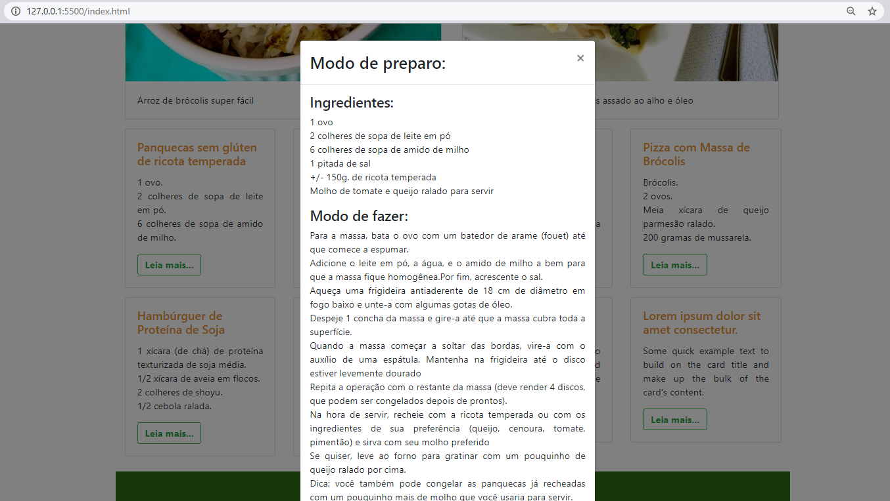

A lista de receitas principais, abrirá uma outra página para a receita completa.

Essas novas páginas ainda não estão implementadas, pois não cabem na Sprint 1.

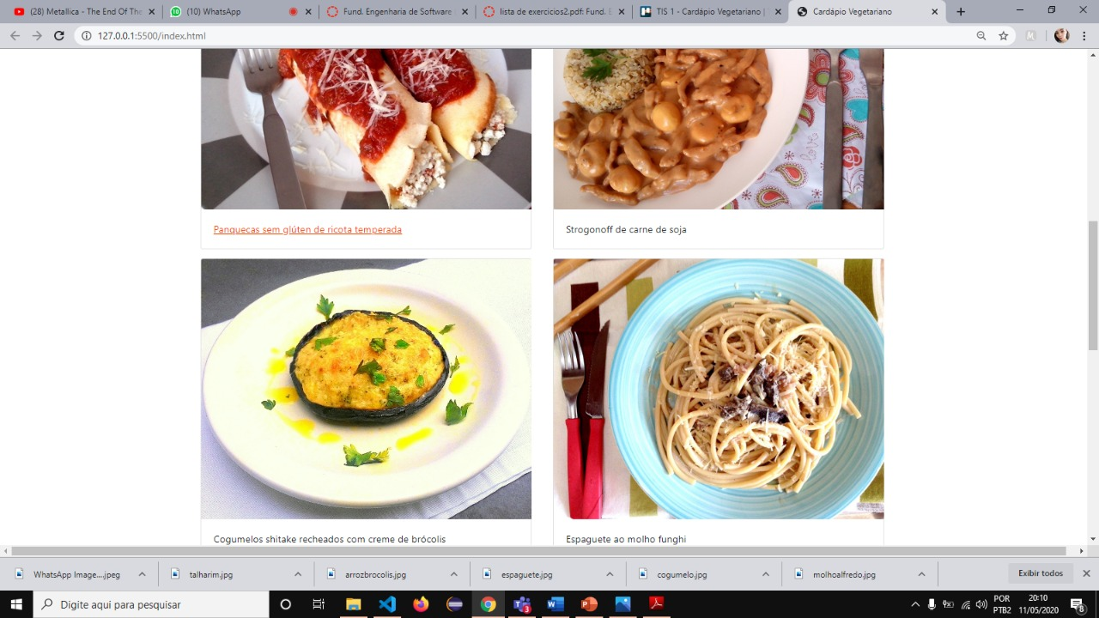

**Referências:**

**MONTEIRO, Carlos** - O Impacto da Alimentação Carnívora no Meio Ambiente - **2015** - *Acessado em 04/05/2020.* Disponível em<https://www.vidaemeioambiente.com.br/index.php?option=com_content&view=article&id=117:o-impacto-da-alimentacao-carnivora-no-meio-ambiente&catid=34:artigos&Itemid=85 />.

**RAFFI, Alexandre** - Gastamos 15 mil litros de água para produzir um quilo de carne? - **2015** - *Acessado em 07/05/2020.* Disponível em:< https://www.beefpoint.com.br/que-tal-15-mil-litros-de-agua-por-quilo-de-carne/>.